**Prototypes**

**Você não pode adicionar novos atributos e métodos a um constructor da forma abaixo**

**Ex.:** perceba que, mesmo adicionando um atributo e método ao construtor antes de criar o objeto, o novo atributo e método ficam, respectivamente, indefinidos e não-existente.

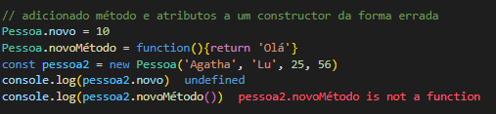

**Todo objeto vai herdar do objeto prototype, ou seja, todo objeto terá o objeto prototype**

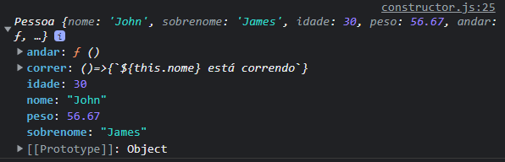

**Como o prototype, é possível adicionar atributos e métodos a um constructor**

Eles serão adiconados ao objeto prototype de cada objeto do constructor, como uma forma de dizer o que foi mudado depois da criação doconstructor

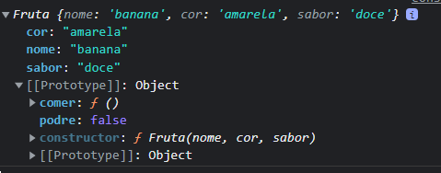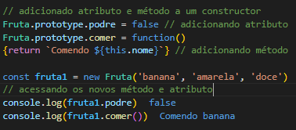**Ex.: perceba que o atributo podre e o método comer() não estão dentro do objeto Fruta em si, mas dentro do objeto prototype, que por sua vez está dentro de Fruta.**